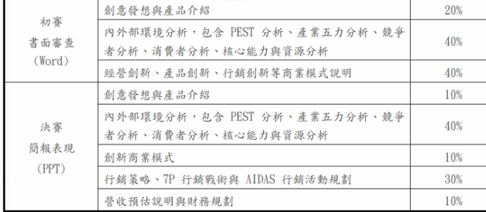
行銷策略
核心策略在於利用 LINE 作為高頻率、低門檻的切入點，並以 AI 智能為差異化優點 。
推廣主軸： 強調一站式整合（懷孕到 3 歲），解決資訊分散化。
合作通路： 採取 B2B2C 模式，與婦產科診所、母嬰品牌合作，藉由專業機構推薦快速建立信任感 。
數據導向： 利用視覺化儀表板與成長回顧功能，將數據轉化為珍貴回憶，增加使用者離開成本。
7P
產品 | 提供從懷孕至幼兒 3 歲的整合紀錄、AI 問答、情緒分析與照護者功能
價格 | 採取 Freemium 模式，基礎紀錄免費；進階功能(雲端相簿擴充)，採收費方式 。
通路 | 以 LINE 官方帳號 為主要入口，搭配雲端系統與網頁平台進行資料處理 。
促銷 | LINE 訊息自動推播、母嬰社群口碑操作、婦產科診所實體手冊置入宣傳 。
人員 | 串接專業醫師衛教內容與 AI 技術團隊，確保資訊的專業性與系統穩定 。
過程 | 透過 LINE 連結快速註冊，提供直覺式數據輸入，並定期推播客製化提醒與情緒支持。
實體展示 | 視覺化數據圖表、寶寶成長相簿及生成式的成長回顧報告，讓使用者可以直觀地感受到數據的價值。
AIDAS
注意：通過社群廣告，針對新手父母在社群上像是FB媽媽社團、Dcard）投放廣告，強調孕期間不需要仔多個紀錄APP，只需要一個 LINE幫手就夠
興趣：透過相關AI回答準確知識，吸引準媽媽加入 LINE 帳號，體驗 AI的即時回饋 。
慾望：強調伴侶也能夠共同參與孕期協助，能減輕孕婦壓力，激發使用者對精緻育兒的渴望。
行動：提供限時進階功能免費試用（1個月），並且引導使用者完成第一筆產檢紀錄或體重追蹤 。
分享： 藉由周歲回顧相簿生成與視覺化報表，讓使用者感受長期紀錄的價值，轉化為付費訂閱用戶 。並且將自身經驗推廣給身邊更多的孕婦朋友。

營收預估
Freemium（免費＋付費升級） 與訂閱制 。
收入來源：B2C 訂閱： 提供進階 AI 客製化建議與雲端相簿儲存容量收費 。
財務規劃
本計畫初期專注於開發與流量積累，預期於營運第 2-3 年達到損益兩平。
初期成本：主要投入系統開發人力、AI 模型訓練成本及 LINE API 使用費用、初期行銷推廣費用。
中期獲利：訂閱服務、數據分析服務等收費 。
長期發展：將歷史紀錄轉化為長期服務，提供更多相關資訊，延長使用者生命週期，建立長期穩定的現金流 。

